

本科生实验报告

实验课程: 操作系统原理实验
任课教师: 刘宁
实验题目: 中断
专业名称: 计算机科学与技术
学生姓名: 林宏宇
学生学号: 23320093
实验地点: 实验中心D501
实验时间: 2025年4月9日

Section 1 实验概述
在本章中，我们首先介绍一份C代码是如何通过预编译、编译、汇编和链接生成最终的可执行文件。接着，为了更加有条理地管理我们操作系统的代码，我们提出了一种C/C++项目管理方案。在做了上面的准备工作后，我们开始介绍C和汇编混合编程方法，即如何在C代码中调用汇编代码编写的函数和如何在汇编代码中调用使用C编写的函数。介绍完混合编程后，我们来到了本章的主体内容——中断。我们介绍了保护模式下的中断处理机制和可编程中断部件8259A芯片。最后，我们通过编写实时钟中断处理函数来将本章的所有内容串联起来。
通过本章的学习，同学们将掌握使用C语言来编写内核的方法，理解保护模式的中断处理机制和处理时钟中断，为后面的二级分页机制和多线程/进程打下基础。
Section 2 预备知识与实验环境
该节总结实验需要用到的基本知识，以及主机型号、代码编译工具、重要三方库的版本号信息等。
- 预备知识：x86汇编语言程序设计、Linux系统命令行工具
- 实验环境：
  - 虚拟机版本/处理器型号：Virtualbox
  - 代码编辑环境：Vscode+nasm+C/C++插件
  - 代码编译工具：gcc/g++ （64位）
  - 重要三方库信息：
Section 3 实验任务
- 实验任务1：完成混合编程的基本思路
- 实验任务2：完成使用C/C++编写内核
- 实验任务3：完成中断的处理
- 实验任务4：完成时钟中断的处理
Section 4 实验步骤与实验结果
------------------------- 实验任务1 -------------------------
- 任务要求：混合编程的基本思路。
复现网址中“⼀个混合编程的例子”部分。
要求：
1. 将原例⼦中最后⼀⾏的输出"Done"（参考下图）改为"Done by 学号 姓名首字母"
2. 结合具体的代码说明C代码调⽤汇编函数的语法和汇编代码调⽤C函数的语法。例如，结合关键代码说明 global 、 extern 关键字的作用，为什么C++的函数前需要加上 extern "C" 等， 保存结果截图并说说你是怎么做的；
3. 学习make的使用，并用make来构建项目，保存结果截图并说说你是怎么做。
- 思路分析：
我们首先需要通过 C、C++ 和汇编语言实现函数的调用，并且确保能成功编译并运行。在此过程中，重点包括：
1.如何在 C、C++ 和汇编语言之间正确传递参数；
2.使用 global 和 extern 关键字来确保跨语言调用的正确性；
3.在 C++ 中使用 extern "C" 来避免 C++ 的函数重载问题；
4.通过 Makefile 来自动化整个构建过程。
- 实验步骤：
- 从代码到可执行文件
1.1 代码结构
再print.h的头文件，声明一个名为print_something()的函数
在print.c中实现这个函数
在main.c中使用这个函数打印并输出
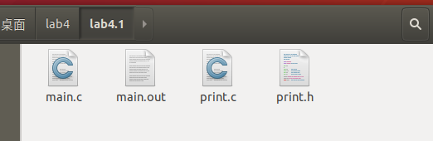
1.2 编译
编译main.c，然后生成可执行文件main.out。其中，-o指定了生成的可执行文件的名称。hello.c不知道函数print_something的实现。而函数print_something的实现在文件print.c中，我们需要在编译命令中加上它.
gcc -o main.out main.c print.c
1.3 运行
./main.out

- 代码编译的四个阶段
2.1 预处理
处理宏定义，如#include, #define, #ifndef等，生成预处理文件，一般以.i为后缀。
gcc -o main.i -E main.c
2.2 编译
将预处理文件转换成汇编代码文件，一般以.S为后缀。
说明手册上此处代码有误，见终端输出
gcc -o main.s -S main.c -masm=intel
2.3 汇编
将汇编代码文件文件转换成可重定位文件，一般以.o为后缀。
gcc -o main.o -c main.c
2.4 链接
将多个可重定位文件链接生成可执行文件，一般以.o为后缀。
gcc -o main.out main.c print.c
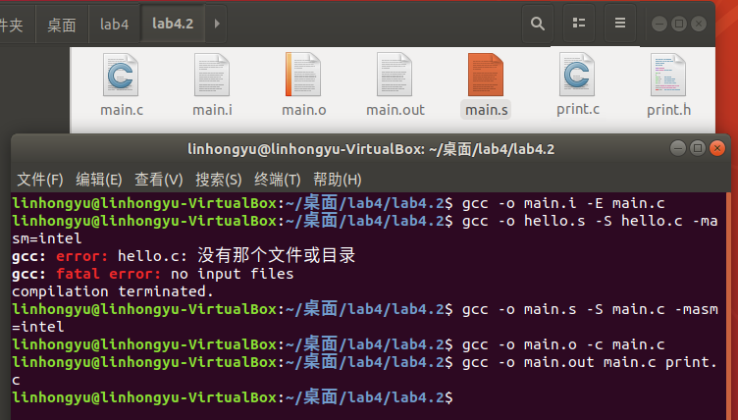
- 复现案例，输出自己的"Done by 学号 姓名首字母"
3.1 代码结构
在文件c_func.c中定义C函数function_from_C。
在文件cpp_func.cpp中定义C++函数function_from_CPP。
在文件asm_func.asm中定义汇编函数function_from_asm，在function_from_asm中调用function_from_C和function_from_CPP。
在文件main.cpp中调用汇编函数function_from_asm
3.2 编译
gcc -o c_func.o -m32 -c c_func.c
g++ -o cpp_func.o -m32 -c cpp_func.cpp
g++ -o main.o -m32 -c main.cpp
nasm -o asm_func.o -f elf32 asm_func.asm
g++ -o main.out main.o c_func.o cpp_func.o asm_func.o -m32
代码结构和编译结果如图
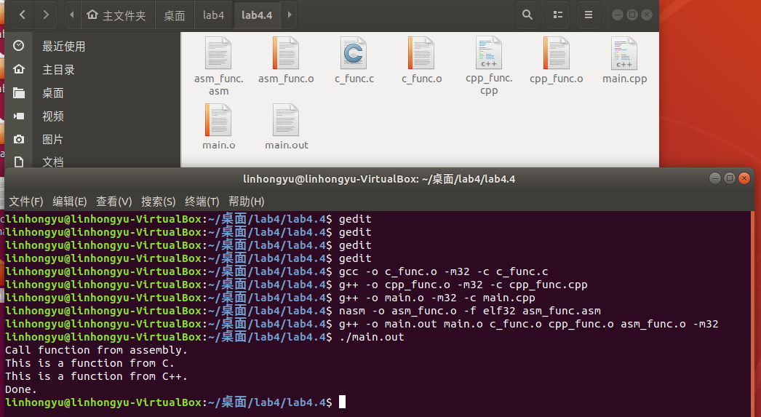
3.3修改函数，使得输出为"Done by 学号 姓名首字母"
int main() {
std::cout << "Call function from assembly." << std::endl;
function_from_asm();
std::cout << "Done by 23320093LHY." << std::endl;
}
- 结合具体的代码说明C代码调⽤汇编函数的语法和汇编代码调⽤C函数的语法。说明 global 、 extern 关键字的作用为什么C++的函数前需要加上 extern "C"。
4.1 C代码调用汇编函数
调用汇编函数之前，我们先需要在汇编代码中将函数声明为global，否则在链接阶段会找不到函数的实现。
global function_from_asm
然后我们在C/C++中将其声明来自外部即可，如下所示。
extern void function_from_asm();

4.2 C++代码调用汇编函数
在C++中需要声明为extern "C"，如下所示。
extern "C" void function_from_asm();

4.3 汇编代码调用C函数
需要在汇编代码中声明这个函数来自于外部。
extern function_from_C
声明后便可直接使用，例如。
call function_from_C

4.4 汇编代码调用C++函数
需要在C++代码的函数定义前加上extern "C"。因为C++支持函数重载，为了区别同名的重载函数，C++在编译时会进行名字修饰。也就是说，function_from_CPP编译后的标号不再是function_from_CPP，而是要带上额外的信息。而C代码编译后的标号还是原来的函数名。因此，extern "C"目的是告诉编译器按C代码的规则编译，不进行名字修饰。
extern "C" void function_from_CPP();
同样地，在汇编代码中声明这个函数即可。
extern function_from_CPP
汇编代码调用C函数过程
int function_from_C(int arg1, int arg2);
当我们需要在汇编代码中调用函数function_from_C，调用的形式是function_from_C(1,2)，此时的汇编代码如下。
push 2 ; arg2
push 1 ; arg1
call function_from_C
add esp, 8 ; 清除栈上的参数

4.5 C函数调用汇编代码
extern int function_from_asm(int arg1, int arg2);
当我们需要在C代码中调用函数function_from_asm时，使用如下语句即可。
int ret = function_from_asm(1, 2);
函数调用后，参数2，1，返回值被依次放在栈上

- 学习make的使用，并用make来构建项目
5.1 原理
编译程序的过程如下。
将.c、.cpp，.asm编译成目录文件.o。
使用链接器将.o文件合成一个文件。
因此，上面的例子的Makefile如下。
main.out: main.o print.o
gcc -o main.out main.o print.o
print.o: print.c
gcc -o print.o -c print.c
main.o: main.c
gcc -o main.o -c main.c
clean:
rm *.o *.out
然后编译运行。
make
./main.out

5.2 使用make创建项目
使用一个简单的项目来展示makefile的使用。
编写makefile代码：
# 编译器和目标文件
CC = gcc
TARGET = my_program
SRC = main.c mathlib.c
# 默认规则
$(TARGET): $(SRC)
$(CC) $(SRC) -o $(TARGET)
# 运行规则
run: $(TARGET)
./$(TARGET)
# 清理规则
clean:
rm -f $(TARGET)

使用指令，可见结果输出
make
make run
- 实验结果展示：
- 从代码到可执行文件
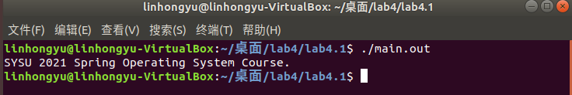
- 四个阶段
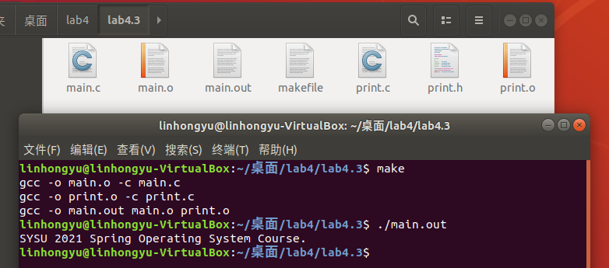
- 混合编程，输出自己的学号和姓名
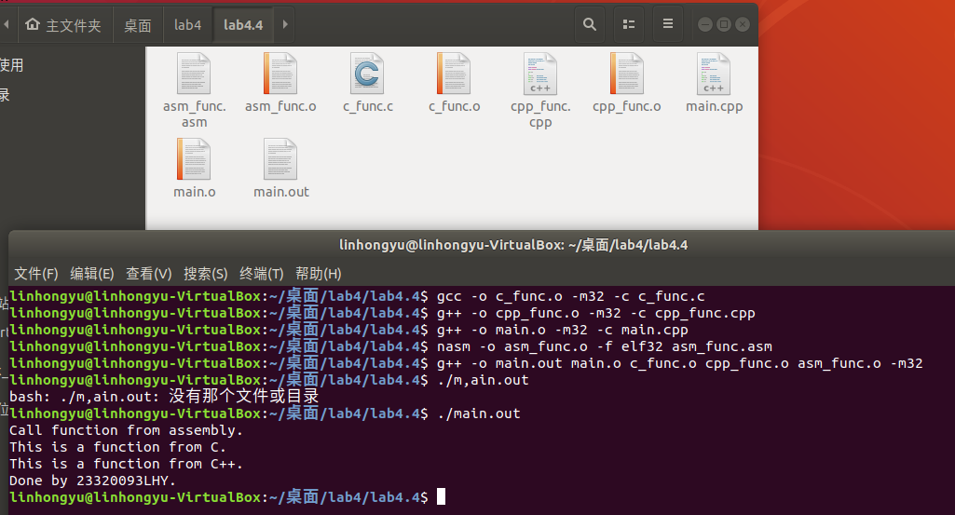
- 使用makefile的例子
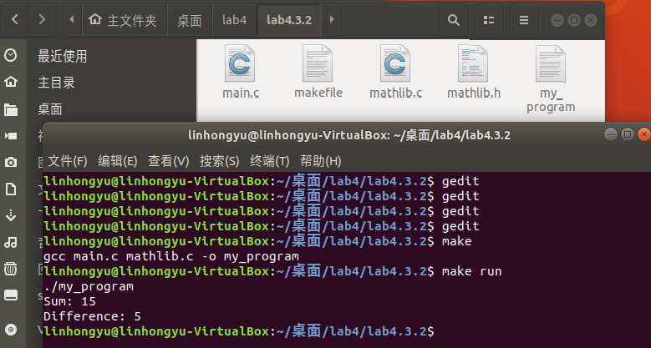
------------------------- 实验任务2 -------------------------
- 任务要求：完成使用C/C++编写内核
复现网址中“内核的加载”部分，在进入 setup_kernel 函数后，将输出 Hello World 改为输出“学号+姓名首字母”，保存结果截图并说说你是怎么做的。
- 思路分析：主要分析如何得到预期结果，有哪些要注意的地方等。
内核加载的过程：
在 setup_kernel 函数中，通常会有一些初始化操作（例如打印“Hello World”）。我们需要找到这一部分代码并修改。
内核代码一般使用汇编语言进行输出，因为内核通常在没有标准输出设备（如显示器和键盘）的情况下直接操作硬件，因此可能会使用特定的端口进行字符显示。

汇编代码的修改：
输出内容可能是通过修改内存映射的显存来实现的。原始代码中输出的是 “Hello World”，我们需要将其修改为学号和姓名的首字母。

修改代码时的注意事项：
需要确保修改的字符编码是正确的。通常，在内核中，我们使用 16 位的字符模式来显示文本，每个字符占两个字节。

需要确认字符串输出的内存位置是否正确，确保写入正确的地址。
- 实验步骤：
- 展示代码结构
下载tree
sudo snap install tree

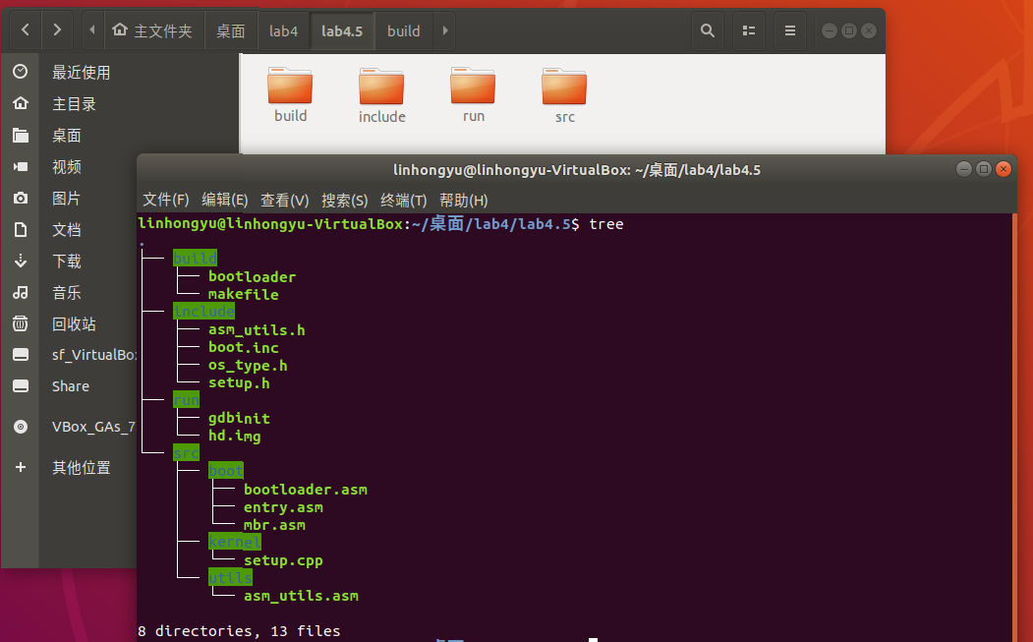
- 编译
使用makefile进行编译，提高效率
make
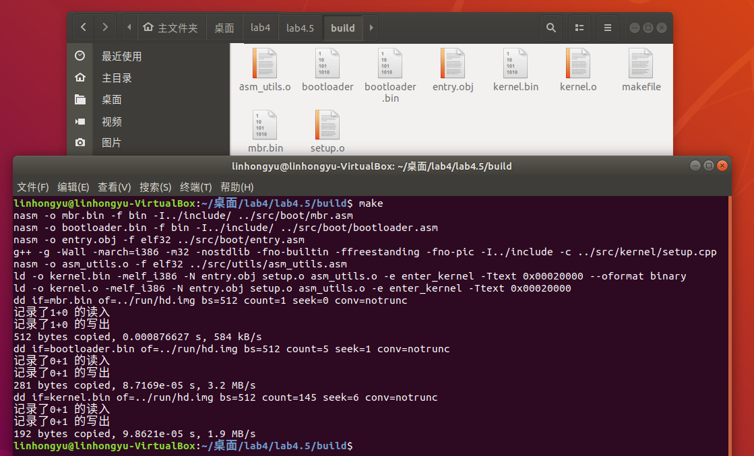
- 运行 复现完成
make run
- 修改代码 以输出自己的学号
[bits 32]

global asm_hello_world
asm_hello_world:
push eax
xor eax, eax
mov ah, 0x03 ;青色
mov al, '2'
mov [gs:2 * 0], ax
mov al, '3'
mov [gs:2 * 1], ax
mov al, '3'
mov [gs:2 * 2], ax
mov al, '2'
mov [gs:2 * 3], ax
mov al, '0'
mov [gs:2 * 4], ax
mov al, '0'
mov [gs:2 * 5], ax
mov al, '9'
mov [gs:2 * 6], ax
mov al, '3'
mov [gs:2 * 7], ax
pop eax
Ret
重新编译运行
Make
Make run

- 实验结果展示：通过执行前述代码，可得下图结果。
- 复现结果
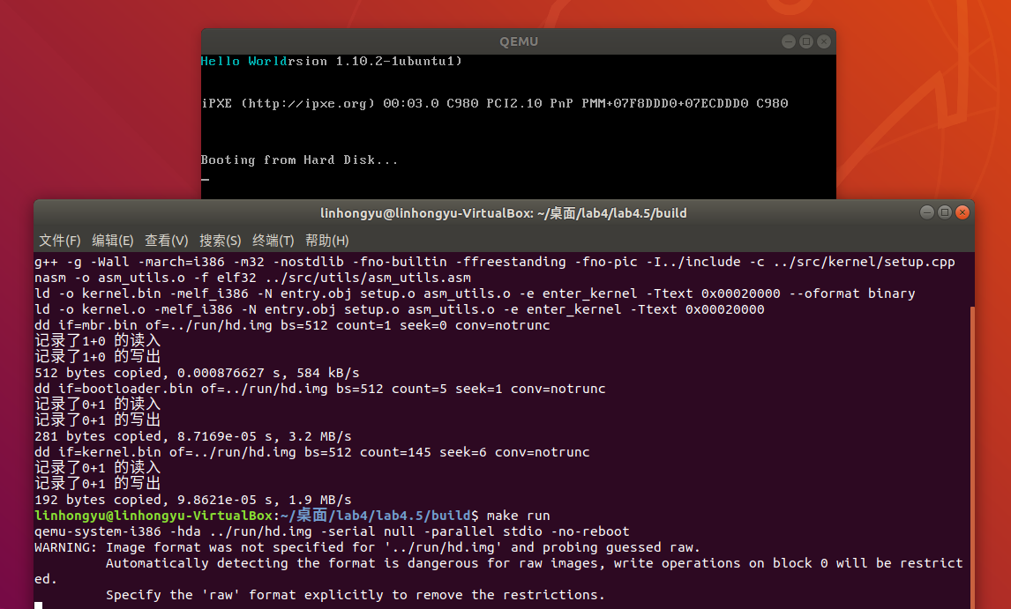
- 输出学号
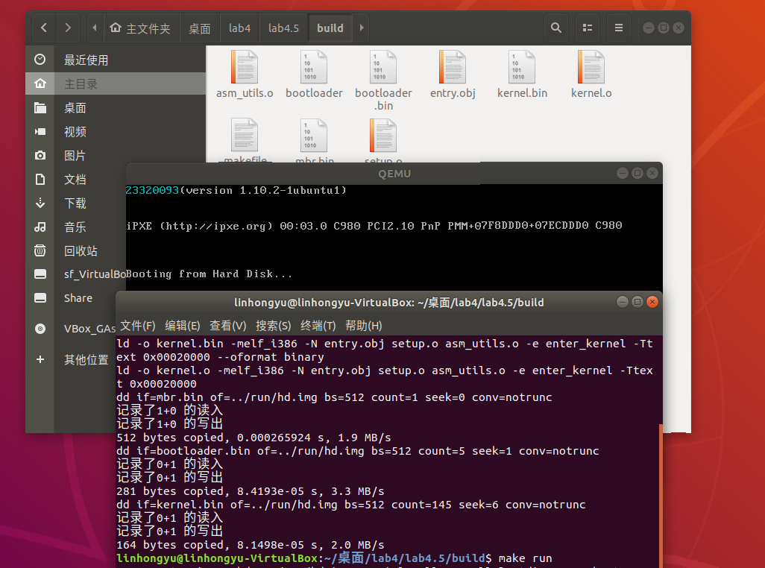
------------------------- 实验任务3 -------------------------
- 任务要求：中断的处理。
复现网址中“初始化IDT”部分，你可以更改默认的中断处理函数为你编写的函数，然后触发之，对结果进行截图并说说你是怎么做的。要求：调用处理函数时输出个人学号或姓名信息。
- 思路分析：
IDT（中断描述符表）的作用：
IDT 是中断和异常处理的核心数据结构，它包含了每个中断向量号和对应的中断处理程序地址。在程序启动时需要初始化 IDT 并加载。
每当发生中断时，CPU 会查找 IDT，找到相应的处理程序并跳转执行。

中断处理函数的设计：
中断处理函数通常会包括两部分：一是保存现场（例如使用 push 和 pop 指令保存寄存器值），二是进行实际的中断处理（例如输出信息）。
由于我们需要输出学号或姓名信息，在处理函数中会涉及到字符输出操作。通常，在内核编程中，输出是通过操作显存或使用特定的端口进行的。

如何输出学号或姓名信息：
我们将在汇编代码中定义一个字符串（例如 ASM_UNHANDLED_INTERRUPT_INFO），用于存储学号或姓名信息。
然后，我们将通过 mov 指令将该字符串逐个字符输出到控制台或显示器。具体的输出方式取决于内核的输出机制，通常会通过端口或内存地址直接操作硬件。
- 实验步骤：
- 文件结构
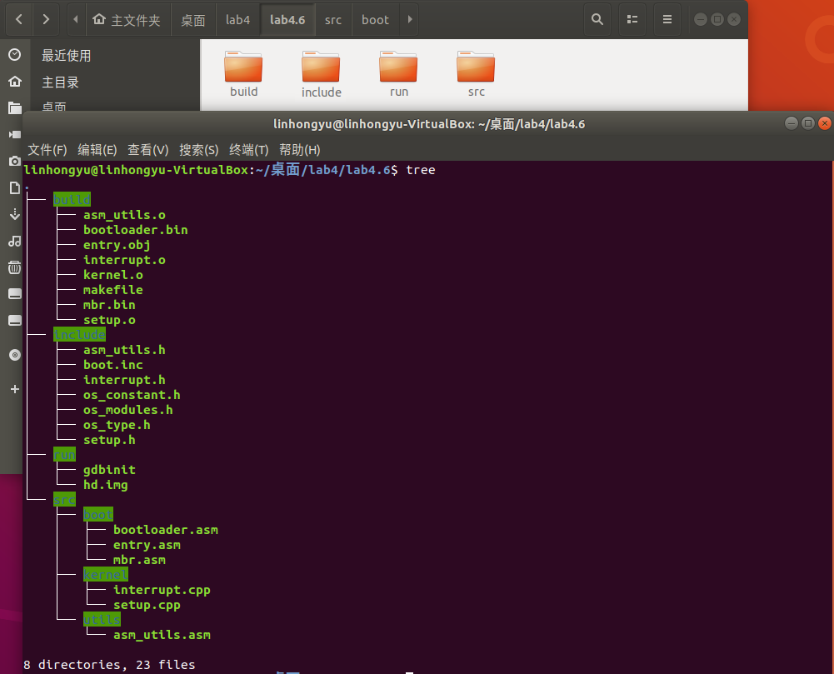
- 运行并查看是否加载
我们使用如下语句编译。
make
在qemu的debug模式下加载运行。
make debug
我们在gdb下使用x/256gx 0x8880命令可以查看我们是否已经放入默认的中断描述符，如下所示。
x/256gx 0x8880
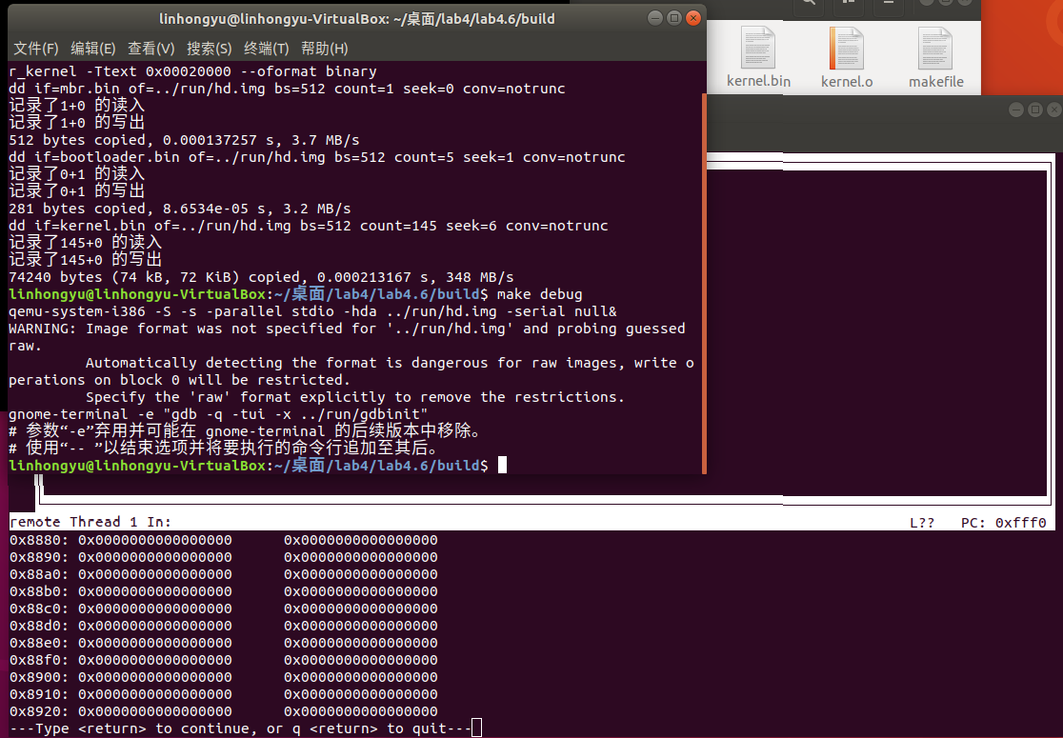
- 编译运行可见中断触发
make && make run
修改函数自己的中断处理函数，输出学号内容
ASM_UNHANDLED_INTERRUPT_INFO db '23320093LHY'
db 0
ASM_IDTR dw 0
dd 0

; void asm_unhandled_interrupt()
asm_unhandled_interrupt:
cli
mov esi, ASM_UNHANDLED_INTERRUPT_INFO
xor ebx, ebx
mov ah, 0x03

- 实验结果展示：通过执行前述代码，可得下图结果。
- 中断触发
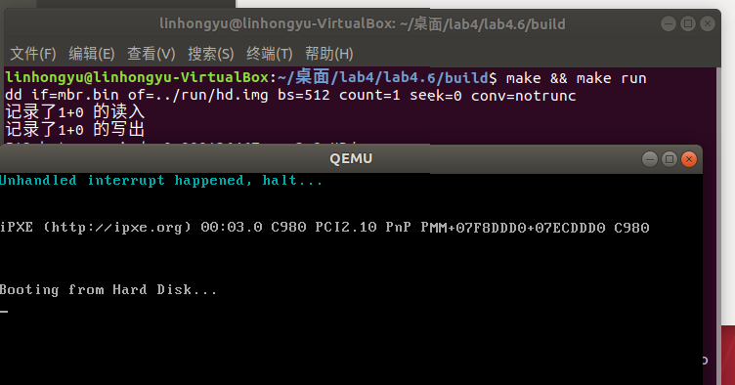
- 输出学号
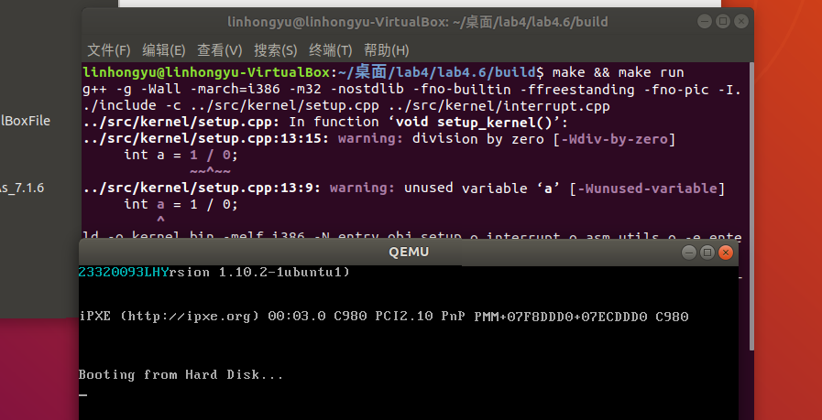
------------------------- 实验任务4 -------------------------
- 任务要求：时钟中断的处理。
复现网址中“8259A编程——实时钟中断的处理”部分，要求：仿照该章节中使⽤C语言来实现时钟中断的例子，利用 C/C++ 、 InterruptManager 、 STDIO 和你自己封装的类来实现你的时钟中断处理过程(例如，通过时钟中断，你可以在屏幕的第一行实现一个跑马灯。跑马灯显示自己学号和英文名，即类似于LED屏幕显示的效果)，保存结果截图并说说你的思路和做法。
注意：不要使用纯汇编的方式来实现。
- 思路分析：
时钟中断的触发与处理：
时钟中断是通过定时器中断（8259A定时器）触发的，每次定时器中断发生时，CPU 会跳转到指定的中断处理程序。
需要通过 asm_time_interrupt_handler 汇编代码来捕获中断，并调用 C++ 的 c_time_interrupt_handler 函数来处理每次中断。

屏幕输出：
由于我们需要在屏幕的第一行实现跑马灯效果，输出需要通过 STDIO 类来进行。该类封装了屏幕输出的细节，包括打印字符和管理光标位置。
跑马灯效果的实现依赖于循环输出字符，并通过时间的推移（中断次数）决定字符的颜色或位置。

跑马灯的实现：
每次时钟中断触发时，times 变量会递增，这表示时钟中断发生的次数。通过 times % 36 的方式，控制字符在屏幕上的位置或颜色，模拟跑马灯的效果。
字符串 "23320093_LinHongYu" 将逐字符打印，利用 i - times % 36 == 1 的条件控制跑马灯效果中的字符颜色。
- 实验步骤：
- 总体目录结构
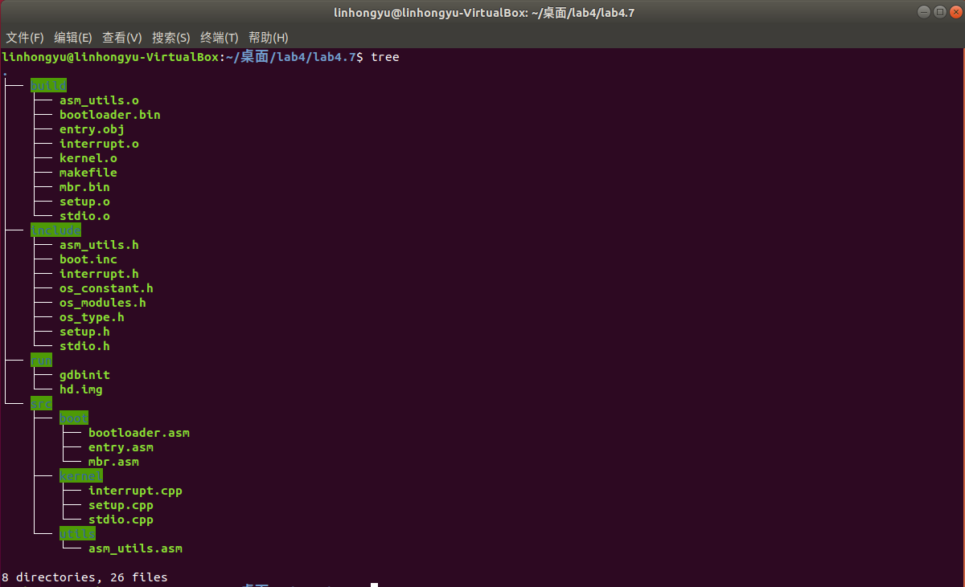
代码整体结构分析，实验项目实现了简单的操作系统内核，包括屏幕输出、中断处理等功能。以下是代码的整体结构和模块之间的调用关系：
1.1 主要模块
引导程序（Bootloader）：
src/boot/mbr.asm：主引导记录，负责加载bootloader
src/boot/bootloader.asm：引导加载程序，负责设置GDT、切换到保护模式、加载内核
1.2 内核初始化：
src/kernel/setup.cpp：内核设置函数，初始化各个管理器
1.3 中断管理：
src/kernel/interrupt.cpp：中断管理器实现，包含跑马灯效果的代码
include/interrupt.h：中断管理器类的定义
1.4 屏幕输出：
src/kernel/stdio.cpp：屏幕输出的实现
include/stdio.h：STDIO类的定义
1.5 汇编工具：
src/utils/asm_utils.asm：汇编实现的各种工具函数，包括中断处理
- 运行
Make
Make run
模块之间的调用关系：
2.1 首先，mbr.asm被BIOS加载并执行，它加载bootloader.asm
bootloader.asm设置GDT，切换到保护模式，然后加载内核
2.2 内核从setup_kernel函数开始执行：
这里初始化了interruptManager和stdio，然后启用了时钟中断。当时钟中断触发时，会调用asm_time_interrupt_handler（在asm_utils.asm中定义），它又会调用C++实现的c_time_interrupt_handler函数
- 改造自己的项目，输出跑马灯效果
3.1项目结构
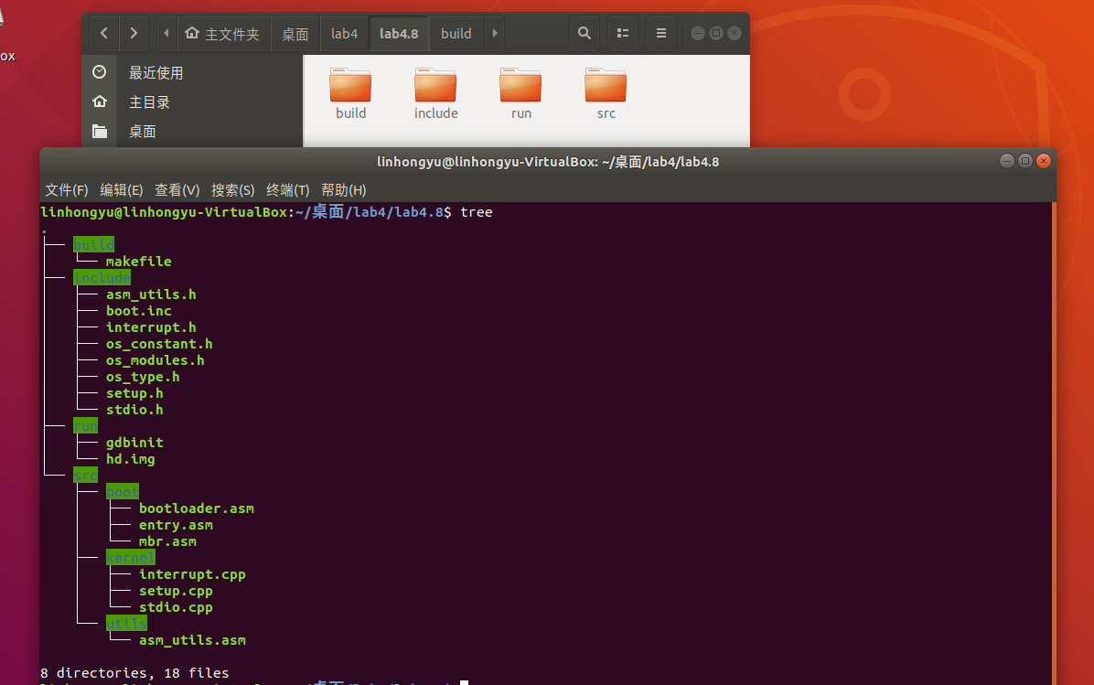
3.2 跑马灯设计
跑马灯在c_time_interrupt_handler函数中实现，
位于src/kernel/interrupt.cpp
实现过程如下：
3.2.1 清空屏幕：每次中断时，先通过循环清空屏幕，确保没有旧的字符干扰。
3.2.2 递增 times：times 变量记录中断发生的次数，每次中断都会递增，影响字符在屏幕上的显示位置。
3.2.3 输出字符串：字符串 str 被逐字符打印在屏幕上。
3.2.4跑马灯效果：通过 i - times % 36 == 1 这一条件，根据 times 的值决定哪个字符使用特殊颜色，从而模拟跑马灯的移动效果
- 中断处理函数
//中断处理函数
extern "C" void c_time_interrupt_handler()
{
//清空屏幕
for (int i = 0; i < 80; ++i)
{
stdio.print(0, i, ' ', 0x07);
}

//中断发生的次数++
++times;
//输出字符串
char str[] = "23320093_LinHongYu";
//移动光标到(0,0)输出字符
stdio.moveCursor(0);

//跑马灯
for(int i = 0; str[i]; ++i )
{
if(i - times % 36 == 1)
stdio.print(str[i], 0x03);//青色显示
else
stdio.print(str[i]);//默认颜色
}
}
- 调用stdio类中的输出部分
void STDIO::print(uint x, uint y, uint8 c, uint8 color)
{
if (x >= 25 || y >= 80)
{
return;
}
uint pos = x * 80 + y;
screen[2 * pos] = c;
screen[2 * pos + 1] = color;
}
void STDIO::print(uint8 c, uint8 color)
{
uint cursor = getCursor();
screen[2 * cursor] = c;
screen[2 * cursor + 1] = color;
cursor++;
if (cursor == 25 * 80)
{
rollUp();
cursor = 24 * 80;
}
moveCursor(cursor);
}
void STDIO::print(uint8 c)
{
print(c, 0x07);
}
- 实验结果展示：通过执行前述代码，可得下图结果。
- 复现结果
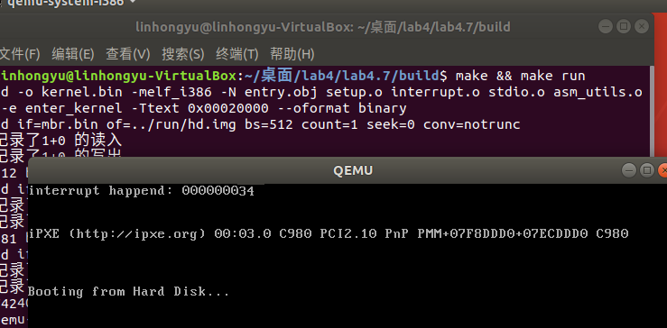
- 跑马灯结果
分几次进行截图，可观察到呈现出跑马灯的效果
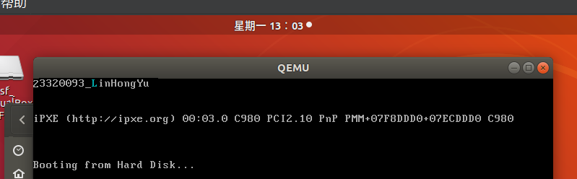
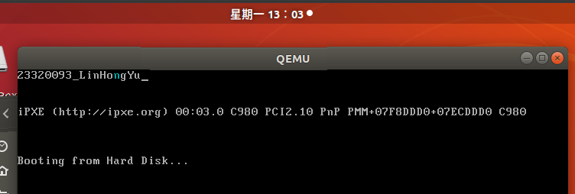
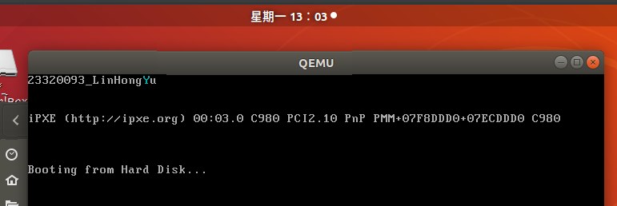
Section 5 实验总结与心得体会
1.这几个实验报告涉及了内核编程、汇编与C/C++混合编程、中断处理、以及硬件级编程等多个方面，是对计算机系统底层原理的深刻探索。从这些实验中，我不仅学到了如何操作系统内核的构建，还理解了如何在实际应用中处理硬件中断、实现屏幕输出等关键功能。
2.通过这些实验，我不仅加深了对计算机系统底层原理的理解，还培养了在面对复杂问题时的解决能力。操作系统内核的构建并不是一蹴而就的，它需要我们掌握很多硬件原理和软件实现技巧。在实际编程过程中，汇编语言和 C/C++ 混合编程、中断管理、内存管理等技术都发挥了重要作用，这些知识将在我以后的学习和开发中继续应用。
Section 6 对实验的改进建议和意见
发现了说明书上的两处错误，不过只是命令的文件名错误，如下
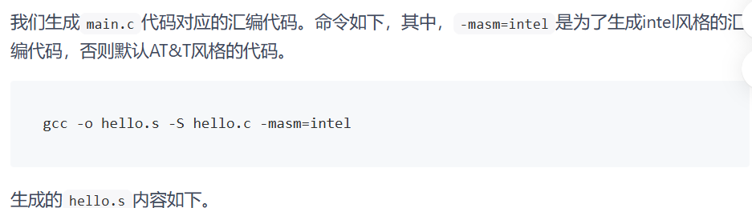
Section 7 附录：参考资料清单
1.https://blog.csdn.net/ZBraveHeart/article/details/123187908
2.https://blog.csdn.net/Sugar_wolf/article/details/134313363?fromshare=blogdetail&sharetype=blogdetail&sharerId=134313363&sharerefer=PC&sharesource=FulL_cpp&sharefrom=from_link
3.https://blog.csdn.net/xiaofeixia002X/article/details/136053686?fromshare=blogdetail&sharetype=blogdetail&sharerId=136053686&sharerefer=PC&sharesource=FulL_cpp&sharefrom=from_link

Section 8 附录：代码清单
代码见压缩包文件

